A组: （ALFF）
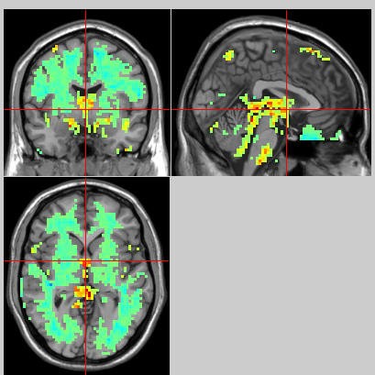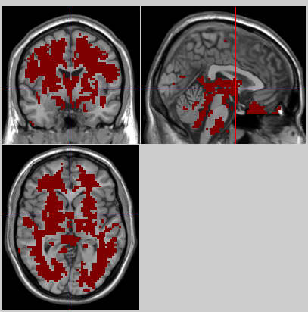
1图 I图

B: （ALFF）
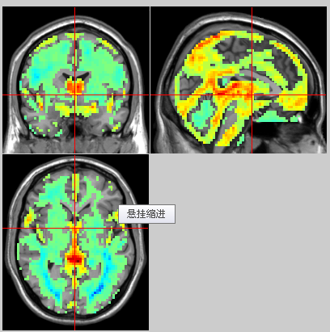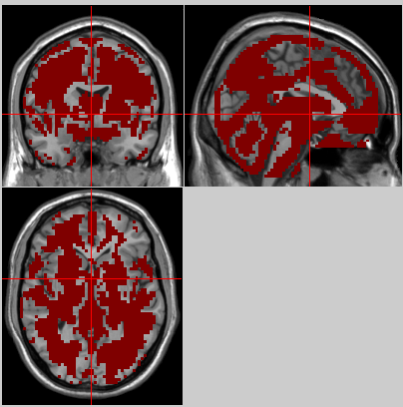
2图 II图

Calculate: (i1>0+i2>0)>0
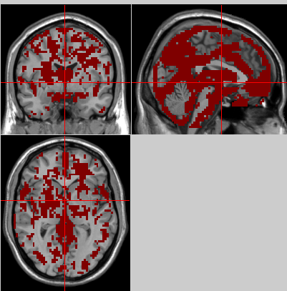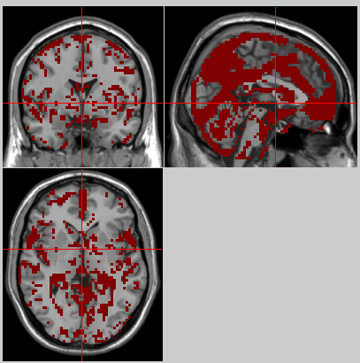
3图 III图
1图，I图为A组单样本t检验后（Alphsim correct: P<0.01）保存的clusters，一个保存出来为t值非0的mask，一个是1和0的mask。
2图，II图为B组单样本t检验后（Alphsim correct: P<0.01）保存的clusters，一个保存出来为t值非0的mask，一个是1和0的mask。
3图，III图为对应的1、2和I、II用rest计算功能得到的并集MASK。

问题：
1、在保存单t检验结果时，想要得到只有0和1的nii文件有点不太明白。我直接点save clusters得到的是1或2这样的图，得到的clusters没有变成兴趣区为1，其他区域为0这样的mask；而得到I或II这样仅0和1分布的图，需要再点一次save cluster（或者你之前点的save cluster就需要再点save clusters），这一次它会生成一个自命名的文件和一个BrainMask打头的文件，也就是仅0和1分布的clusters。得到仅0和1分布的mask都需要这样么？（后来我尝试在ANOVA结果中保存clusters制作mask，只能得到类似1图那种非0分布的mask，无法得到仅0和1分布的多个兴趣区的mask结果，请问如和得到在ANOVA显著结果生产仅0和1分布的mask呢？）
2、对于保存得到的非0的MASK（1或2图），使用计算公式 (i1>0+i2>0)>0，这样计算的话是不是对应t<0的那些区域就不会出现在并集mask里面？我们只需要关心大于全脑均质的脑区，所以而不用关心t<0的区域划到mask里面么（因为文章中一般单t结果都显示大于全脑均值的脑区分布，而没有关心小于均值的脑区）？
3、对于得到的1和0的MASK，照理说按照计算公式之后应该会是两个单t结果的并集的，但我对着前两者结果看是发现得到的并集MASK好像并非两者显著区域的一个叠加（如1图与2图的总和脑区并非与3图的一致，同样I和II图之和亦不和III图一致。随后我采用spm计算功能，采用最近插值法得到的和rest计算结果一致，但也不和合并前的两者区域叠加结果完全一致）？

张寒老师提到过ALFF可以不用制作并集MASK，不过这个制作过程让我产生了相关的疑惑，向老师请教一下，希望老师予以解答，谢谢。

